1Что называется вязкостью? Каков механизм вязкости жидкости? Как зависит ее вязкость от температуры?  
2. Какое движение называется ламинарным, турбулентным?  
3. Какие силы действуют на шарик, падающий в жидкости? От чего они зависят?  
4. Почему измерения коэффициента вязкости верны только при малых скоростях?  
5. Как в данной работе определяется коэффициент вязкости?  
6. Сила Архимеда.  
7. Как определяется масса шарика или куба, если известны их геометрические размеры и плотность вещества, из которого они изготовлены?  
8. Как экспериментально можно определить объём тела?  
9. В чем различие механизма вязкости в жидкости и газе?  
10.Сформулируйте физический смысл коэффициента вязкости?  
11.В каких единицах измеряется коэффициент вязкости?  
12.Как изменяется с температурой коэффициент вязкости?  
13.Выведите расчетную формулу для вычисления коэффициента вязкости по методу Стокcа?  
14.Как определить скорость падения шарика?

**1 Что называется вязкостью? Каков механизм вязкости жидкости? Как зависит ее вязкость от температуры?**

**Вязкость {внутреннее трение)** — это свойство реальных жидкостей оказывать сопротивление перемещению одной части жидкости относительно другой.

**Коэффициент вязкости** – это величина, используемая для обозначения силы внутреннего трения текучих веществ.

Возможно механизм вязкости

При перемещении одних слоев реальной жидкости относительно других возникают силы внутреннего трения, направленные по касательной к поверхности слоев. Действие этих сил проявляется в том, что со стороны слоя, движущегося быстрее, на слой, движущийся медленнее, действует ускоряющая сила. Со стороны же слоя, движущегося медленнее, на слой, движущийся быстрее, действует тормозящая сила. Сила внутреннего трения F тем больше, чем больше рассматриваемая площадь поверхности слоя S, и зависит от того, насколько быстро меняется скорость течения жидкости при переходе от слоя к слою.

Вязкость сильно зависит от температуры. **В жидкостях** она обычно уменьшается с увеличением температуры, в то время **как в большинстве газов** вязкость увеличивается с увеличением температуры.

**2. Какое движение называется ламинарным, турбулентным?**

Из интернета:

**Ламинарным** называется сложное течение без перемешивания частиц жидкости и без пульсаций скоростей и давлений

**Турбулентным** называется течение, сопровождающееся интенсивным перемешиванием жидкости и пульсациями скоростей и давлений.

Из подготовки к коллоквиуму

**Ламинарное течение**- если вдоль потока, каждый выделенный слой скользит относительно соседних, не перемешиваясь с ним.

**Турбулентное течение**- если вдоль потока происходит интенсивное вихреобразование и перемешивание жидкостей.

**3. Какие силы действуют на шарик, падающий в жидкости? От чего они зависят?** 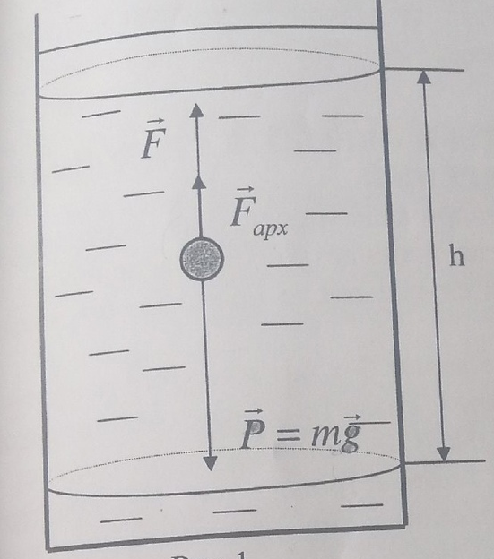

1) Сила тяжести

2) Выталкивающая сила Архимеда:

3) Сила сопротивления движению тела в жидкости F, определяемая по формуле Стокса

$F=3πµvd$

Где

$d$– диаметр шарообразного тела

$v$– его скорость

- коэффициент вязкости жидкости

зависят от (не нашел)

4. Почему измерения коэффициента вязкости верны только при малых скоростях?

Из интернета (ответы mail.ru):

Потому что при больших скоростях течение перестаёт быть ламинарным и становится турбулентным, т. е. возникают разного рода завихрения.

5. Как в данной работе определяется коэффициент вязкости?

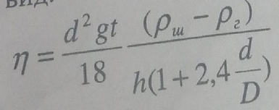

Где

D - диаметр цилиндра

g - ускорение свободного падения

t - время

РО ш – плотность шара

РО г – плотность глицерина

h – высота цилиндра

6. Сила Архимеда. (взято из подготовки к коллоквиуму)

**Закон Архимеда-** на тело погружённое в жидкость (газ) действует со стороны этой жидкости (газа) направленная вверх выталкивающая сила равная весу вытесненой телом жидкости (газа). **F= pgV**

**Условия плавания тел: *1)*** Если «Fт>FА», то тело утонет; ***2)*** Если «Fт=FA», то тело находится в равновесии на любой глубине; ***3)*** Если «Fт<FА», то тело всплывёт.

7. Как определяется масса шарика или куба, если известны их геометрические размеры и плотность вещества, из которого они изготовлены?

Плотность = масса/объём (мое мнение)

8. Как экспериментально можно определить объём тела?

Для определения объема тела, имеющего неправильную форму, достаточно измерить объем воды, вытесняемой данным телом.

или

Суть закона Архимеда заключается в том, что объем тела равен объему вытесненной этим телом жидкости. Таким образом, при помощи двух сосудов, один из которых наполнен водой до краёв, мы можем узнать объем предмета. Необходимо лишь опустить предмет в воду и измерить объем вытесненной им жидкости. Этот объем и равен объему предмета.

9. В чем различие механизма вязкости в жидкости и газе?

В отличие от жидкостей, вязкость газов увеличивается с увеличением температуры (у жидкостей она уменьшается при увеличении температуры).

10.Сформулируйте физический смысл коэффициента вязкости?

Физический смысл **коэффициента вязкости** заключается в том, что он показывает, чему равна сила внутреннего трения, действующая на единицу площади поверхности соприкасающихся слоев при единичном градиенте скорости.

11.В каких единицах измеряется коэффициент вязкости?

Единица измерения коэффициента вязкости в СИ − 1 паскаль-секунда (Па·с)

12.Как изменяется с температурой коэффициент вязкости?

**Вязкость** веществ существенно зависит от **температуры**. С ростом **температуры** **вязкость** газов увеличивается, а **вязкость** жидкостей уменьшается. Это объясняется тем, что кинетическая энергия каждой молекулы жидкости возрастает быстрее, чем потенциальная энергия взаимодействия между ними.

13.Выведите расчетную формулу для вычисления коэффициента вязкости по методу Стокcа?

Когда твердое тело попадает в жидкость, оно сталкивается с некоторым сопротивлением. Происхождение сил сопротивления жидкости в этом случае может быть объяснено двумя разными механизмами.

**Механизм №1** - За твердым телом нет вихрей

Если скорость движения твердого тела маленькая и за ним не образовывается завихрений, то силы сопротивления жидкости характеризуются только вязкостью.

**Механизм №2** - При движении тела образуются вихри

Завихрения вокруг твердого тела образуются из-за различия скоростей движения жидкости перед телом и за ним. При этом давление в стационарном потоке жидкости изменяется таким образом, что в области вихрей оно существенном меньше.

**Сила сопротивления**

В случае, когда движение твердого тела в жидкости происходит без образования вихрей, т.е. медленно, сила сопротивления образуется по первому из двух описанных механизмов.

Для тел круглой формы, согласно формуле Стокса, сила сопротивления будет равна:

ТC = 6πμrυ

где μ – вязкость жидкости;  
r – радиус шарика;  
υ – скорость равномерного движения шарика.

**Условие использования формулы**

Существует несколько ограничений для применения формулы Стокса.  
**1.** вязкая среда не ограничена стенками и находится в покое  
**2.** скольжений на границах с твердым телом нет  
**3.** движение жидкости ламинарное  
**4.** радиус круглого тела намного больше, чем длина среднего пробега молекул жидкой среды

#### ///// Формула вязкости

Рассмотрим конкретный случай, когда на шар, движущийся в жидкости действуют три силы:  
FT – сила тяжести;   
FA – сила Архимеда (выталкивающая сила);  
TC – сила лобового сопротивления.

Для круглого шарика сила тяжести будет:

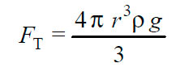

Сила Архимеда:

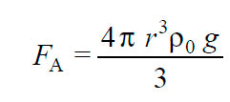

Сила сопротивления:

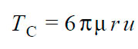

где r –радиус шара;  
ρ – плотность шара;  
ρ0 – плотность жидкости;  
g – ускорение свободного падения;  
υ – скорость равномерного движения шарика;  
μ – вязкость жидкости.

В жидкости выталкивающая сила и сила тяжести постоянны. Сила лобового сопротивления пропорциональна скорости движения шарика и на первых этапах она существенно меньше силы тяжести.

При дальнейшем движении шарика наступает момент, когда все три силы уравновешиваются и тогда:

FT = FA + TC

или подставляя формулы

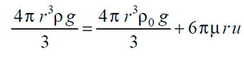

таким образом, определение коэффициента вязкости жидкости методом Стокса сводится к формуле

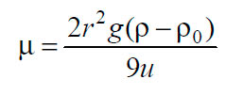

##### Определение вязкости методом Стокса

Для того чтобы определить вязкость методом Стокса используют высокий сосуд цилиндрической формы.

На сосуд наносят метки А и В. Такие метки располагаются на заведомо известном расстоянии l друг от друга.

Затем в сосуд наливают исследуемую жидкость выше верхней метки А на 4 – 5 сантиметров. Это необходимо для того, чтобы во время прохождения шариком первой метки его скорость можно было считать установившейся.

Далее шарик бросают в сосуд и секундомером определяют время за которое он проход расстояние от метки А до метки В.

Учитывая, что скорость это отношения длины пути ко времени, т.е.:

υ = l / t

и заменяя радиус шарика его диаметром d и определяет коэффициент вязкости жидкости методом стокса

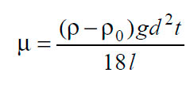

Указанная выше формула применимо в тех случаях, когда шар падает в безграничной среде. Если он падает вдоль оси трубки диаметром R0 (как в этом случае) необходимо ввести поправки на радиус сосуда.

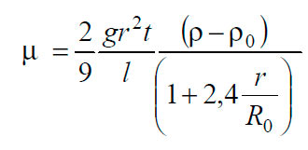

При падении шара радиусом r в трубе радиусом R0 и высотой h формула будет выглядеть

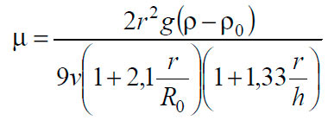

Исходя из всего вышесказанного получаем, что определение вязкости жидкости методом Стокса требует значения таких параметров, как:  
указатель  плотность материала шарика;  
указатель  плотность жидкости;  
указатель  радиус шарика;  
указатель  радиус сосуда;  
указатель  скорость движения шарика.

14.Как определить скорость падения шарика?

Пройдённый путь / время